Ministerstvo pro místní rozvoj ČR
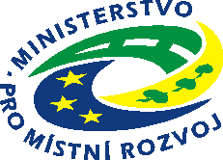

VYJÁDŘENÍ MINISTRA
Praha, 19. června 2008

Vyjádření ministra pro místní rozvoj Jiřího Čunka
k dopadu postupného uvolňování nájemného
v bytech s regulovaným nájemným na inflaci

Na základě statistického vyhodnocení sběru dat o zvýšení nájemného na počátku tohoto roku lze konstatovat, že růst nájemného se promítne do celoročního úhrnného indexu růstu spotřebitelských cen (do inflace) 0,6 procentními body.

